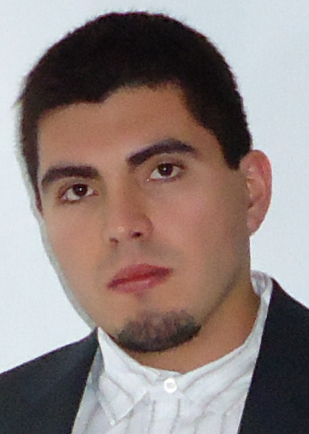
CURRÍCULUM.

DATOS GENERALES.
Nombre: Gerson Elías Jojić Johnson.
Teléfono: 65 46 28 65 y 53 55 17 94.
Celular: 55-69003647.
Correo Electrónico: emigercion@hotmail.com
_____________________________________________

ESTUDIOS.
Licenciatura en Ciencias de la Comunicación (titulado).
Preespecialidad: Comunicación organizacional.
“Facultad de Estudios Superiores Acatlán” 2006-2010.
Diplomado “Comunicación y Filosofía; Multiculturalismo, Ética y Estética”.
________________________________________________________________

EXPERIENCIA LABORAL.
Servicio social- Delegación Azcapotzalco en área de programación cultural.
Capacitador de protección civil en la delegación de Azcapotzalco.
Comunicación organizacional en Medical Dimegar.
Seguridad en Hostal Shalom Puerto Escondido.
Prácticas Profesionales de Asistente de locaciones y asistente de producción en oficina Asistente de producción en oficina, apoyo en producción en piso y apoyo de asistente de locaciones en producción Las Bravo.
Productor, Director, Editor y Actor de película de cine independiente titulada “Todo se paga”.
Camarógrafo en AYM Sports cubriendo la LMB y LNM con los Toros de Tijuana 2015.
Realizador de documental en 2016.
________________________________________________________________

PRINCIPALES HABILIDADES.
Comunicación organizacional (planeación estratégica, creación de grupos de trabajo, capacitación, administración del tablero de actividades, análisis de relaciones laborales, filosofía organizacional, comunicación interna, clima laboral, detección de necesidades de capacitación, auditoría comunicativa, relaciones públicas, marketing, excelente redacción)
Comunicación audiovisual (publicidad, videos corporativos, documentales, cortometrajes, creatividad audiovisual, lenguaje cinematográfico, presentaciones empresariales)
________________________________________________________________

IDIOMAS.
Ingles 80% -nivel avanzado. Portugués 60% - nivel medio

